# CONTROL DE VELOCIDAD MEDIANTE SEGUIDOR CON OBSERVADOR DE ESTADOS

Pareja Díaz, Iván Darío., Paredes, Mario., Ortiz, Santiago.

Universidad Autónoma De Occidente

Santiago de Cali, Colombia

[darioparejadiaz@hotmail.com](mailto:darioparejadiaz@hotmail.com), [carmar141414@hotmail.com](mailto:carmar141414@hotmail.com), [santiagortiz2@hotmail.com](mailto:santiagortiz2@hotmail.com)

***Resumen*— El objetivo de este proyecto es hacer control de velocidad del motor Quanser mediante la implementación de un controlador seguidor con observador de estados en MatLab. La comunicación entre la planta a controlar y la interfaz de matlab se hace a través de la una tarjeta de adquisición de datos PCI-6221 de National Instruments. Para encontrar los valores de las constantes Kp y Ki del controlador es necesario tener la representación en variables de estado del sistema, el cual se obtiene de manera experimental haciendo uso del comando ident de MatLab.**

***Índice de Términos—variables de estado, seguidor, observador de estados.***

1. INTRODUCCION

Los motores de corriente continua, son los motores mas comunes. Estos motores permiten obtener un amplio rango de velocidades que puede ser controlada de manera sencilla y económica. Este tipo de motores de corriente continua, están constituidos por un estator, que es la parte fija del motor y un rotor, que es la parte móvil del mismo. Un esquema equivalente de este tipo de motores se muestra a continuación.

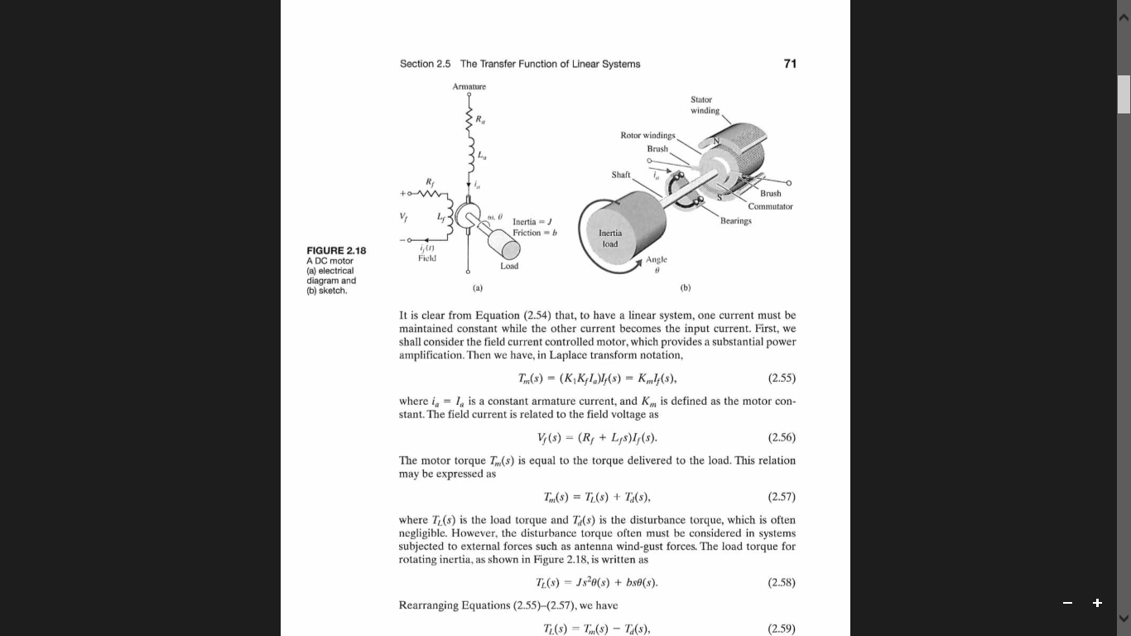

Fig 1.Esquematico de motor DC controlado por armadura1

Este tipo de motores presentan control por armadura, manteniendo asi constante la excitación del campo y manipulando la tensión aplicada a la armadura. De esta afirmación se obtienen las siguiente expresiones:

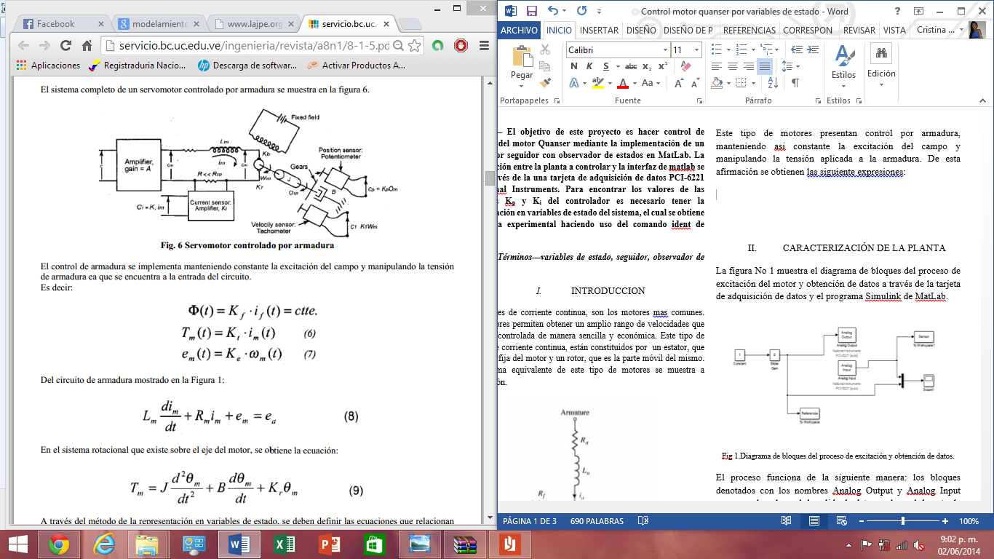

Con ayuda de las leyes de Kirchhoff y de Newton, se tiene para el circuito eléctrico y para el sistema rotacional las siguientes dos ecuaciones diferenciales de manera correspondiente:

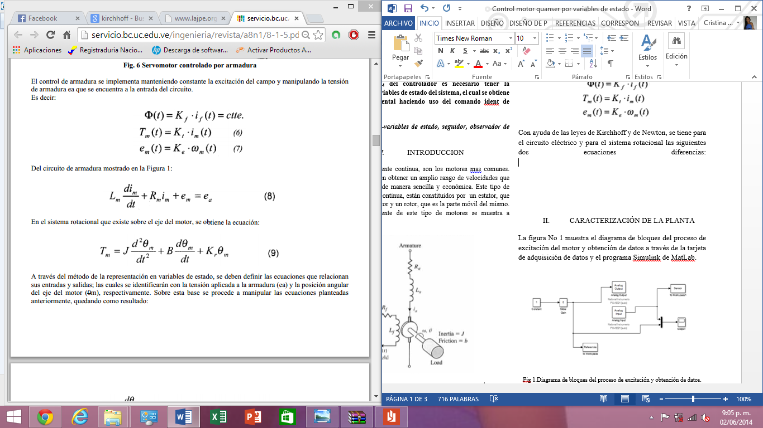



A través del método de representación en variables de estado, se debe definir las ecuaciones que relacionan las entradas con sus salidas, las cuales son la tensión aplicada ea, y la velocidad . Asi las variables de estado del sistema son: la posición angular, la velocidad angular y la corriente de armadura:

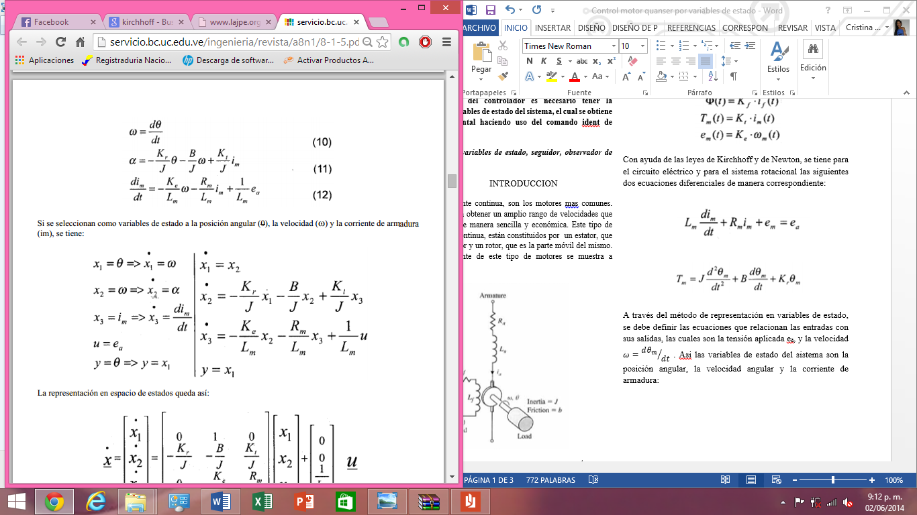

De esta manera la representación en espacio de estados es:

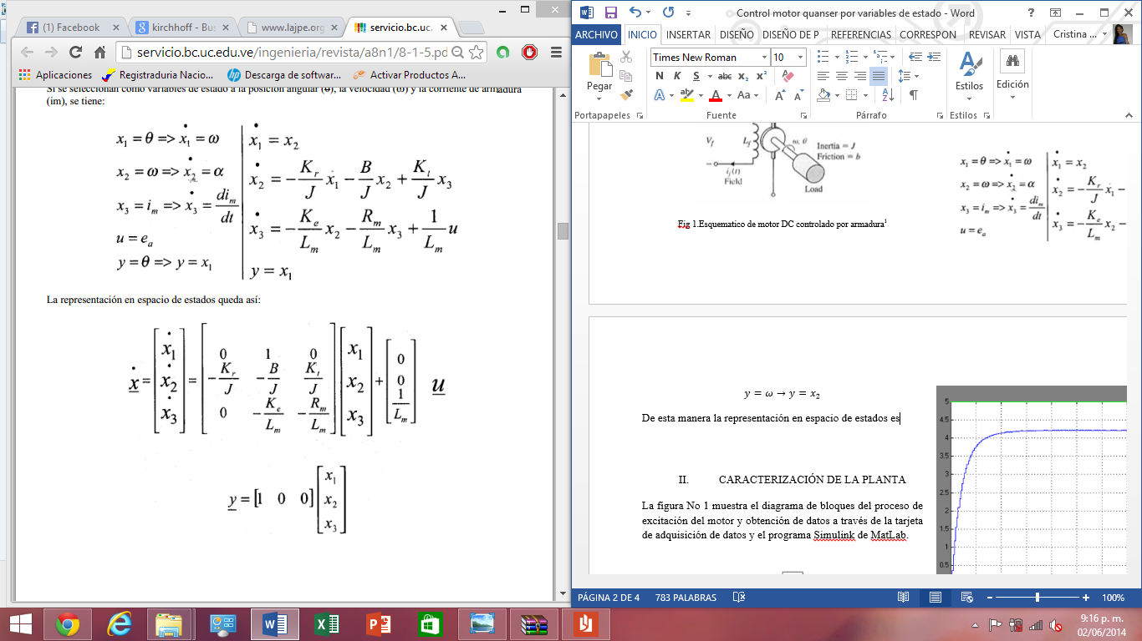

Teniendo esto claro, se procede a definir cierto aspectos, para el diseño del controlador por realimentación de estados, el cual constara de un seguidor con observador de estados. Para esto el sistema debe cumplir con aspectos tales como que sea controlable y estable, que permite poner los polos tanto del seguidor como del observador donde el usuario desee, dependiendo de las especificaciones. Dado esto el diagrama de bloques resultante es

1. CARACTERIZACIÓN DE LA PLANTA

La figura No 1 muestra el diagrama de bloques del proceso de excitación del motor y obtención de datos a través de la tarjeta de adquisición de datos y el programa Simulink de MatLab.

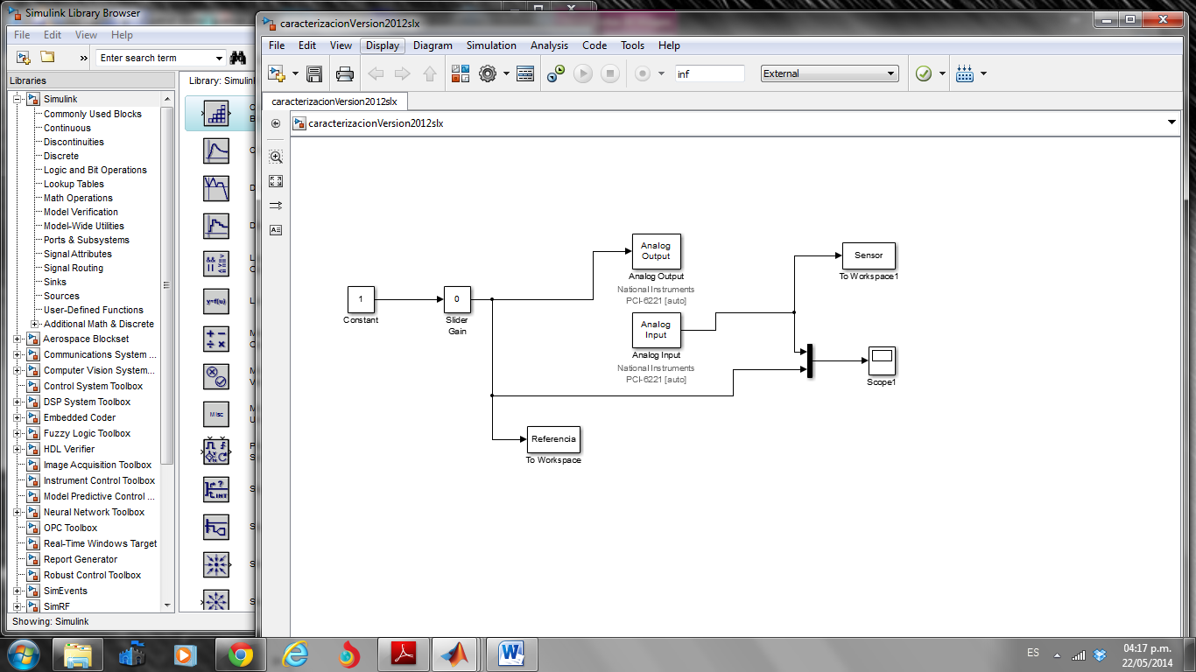

Fig 1.Diagrama de bloques del proceso de excitación y obtención de datos.

El proceso funciona de la siguiente manera: los bloques denotados con los nombres Analog Output y Analog Input corresponden al canal de salida de datos y el canal de entrada de datos de la tarjeta de adquisición de datos respectivamente. A través del canal de salida se envía un escalón de 5 V el cual excita al motor. Los valores de la señal de entrada son guardados en el WorkSpace de MatLab mediante un vector de datos en la variable llamada *referencia*. El canal de entrada de la tarjeta de adquisición de datos se encarga de capturar los valores de velocidad angular entregados por el tacogenerador del motor. Estos datos son igualmente guardados en el WorkSpace de Matlab en la variable denotada como *sensor*. También se observa que los valores de la señal de entrada del sistema (escalón de 5 V en el tiempo) junto con los valores de la señal de salida (velocidad angular en el tiempo) son mostrados en el scope de Simulink con el fin de tener una comparación visual del comportamiento de la variable de salida del sistema frente a la señal de excitación del mismo. La figura No 2 muestra este resultado.

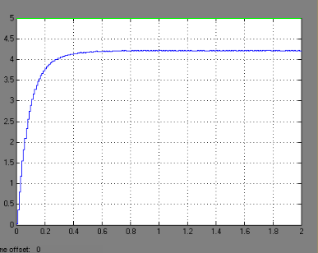

Fig 2.Señal de salida del motor (Velocidad angular).

Es posible observar que la velocidad angular del motor se comporta de manera exponencial durante aproximadamente 500 ms en lo que se denomina estado transitorio y luego de manera constante con un valor de 4.2 rad/s en lo que se denomina estado estacionario. El hecho que el valor de la velocidad angular mantiene un valor constante a través del tiempo mientras la señal de excitación siga presente en la entrada del sistema, indica que este tiene un comportamiento estable debido a que una entrada acotada produjo una salida acotada. También se observa que la salida no presenta sobre picos en el estado transitorio de la respuesta del sistema.

Mediante el comando ident de Matlab se obtiene la representación en variables de estado del motor en forma canónica; dicho modelo consta de 3 variables de estado como lo son la posición, la velocidad y la corriente que circula por el motor. El modelo experimental que entrega el comando ident es el siguiente:

= +*u*

1. *IMPLEMENTACION DEL CONTROLADOR*
2. *RESULTADOS PRACTICOS*
3. *CONCLUSIONES*
4. *REFERENCIAS BIBLIOGRAFICAS*

1 DORF Richard C., BISHOP Robert H., Sistemas de Control Moderno, 12 Edicion, Cap2 Modelo Matematico de Sistemas, pag 71.